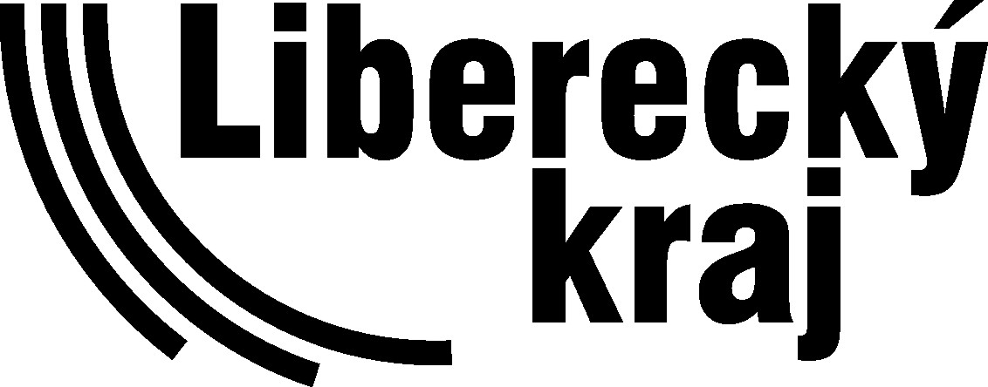 | Rada Libereckého kraje  a  Rada kvality ČR / Ministerstvo průmyslu a obchodu ČR
 | PŘIHLÁŠKA  Cena hejtmana kraje za společenskou odpovědnost  obce
Název obce:

Sídlo obce:

Kategorie (informace pro hodnotitele)
a) obec s rozšířenou působností*
b) ostatní obce*

Statutární zástupce
Jméno:
Funkce:
Zmocněnec pro jednání, která se týkají Ceny hejtmana kraje za společenskou odpovědnost:

Jméno:

Funkce:

Kontaktní adresa:

Tel.:

e-mail:
IČ:
*Nehodící se smaže

